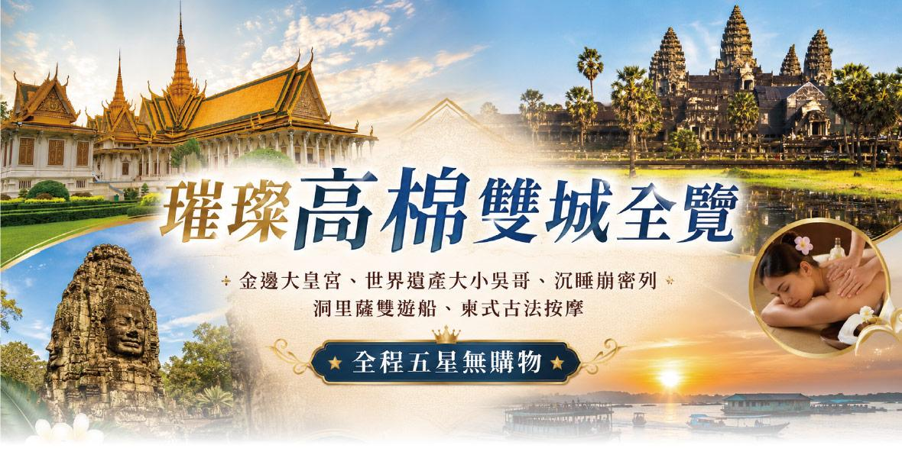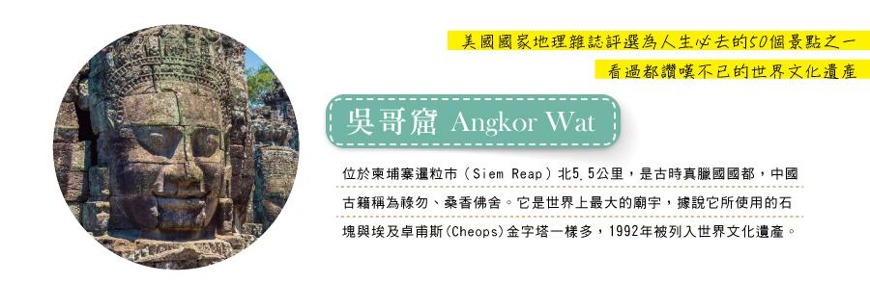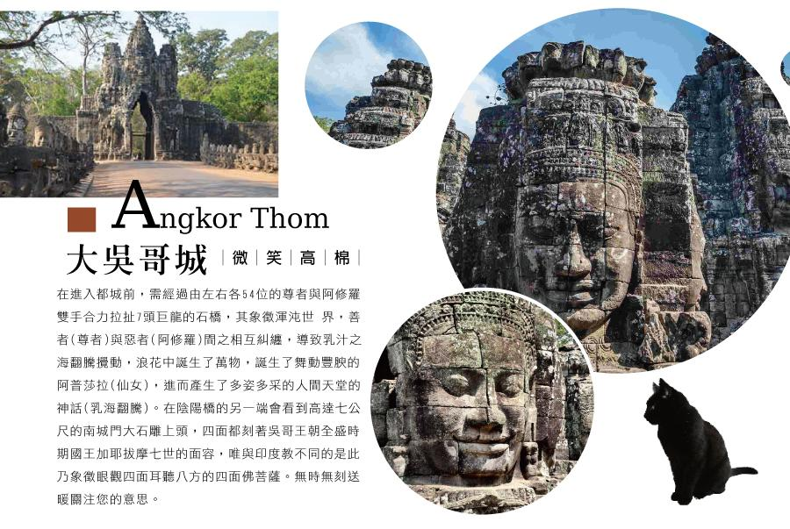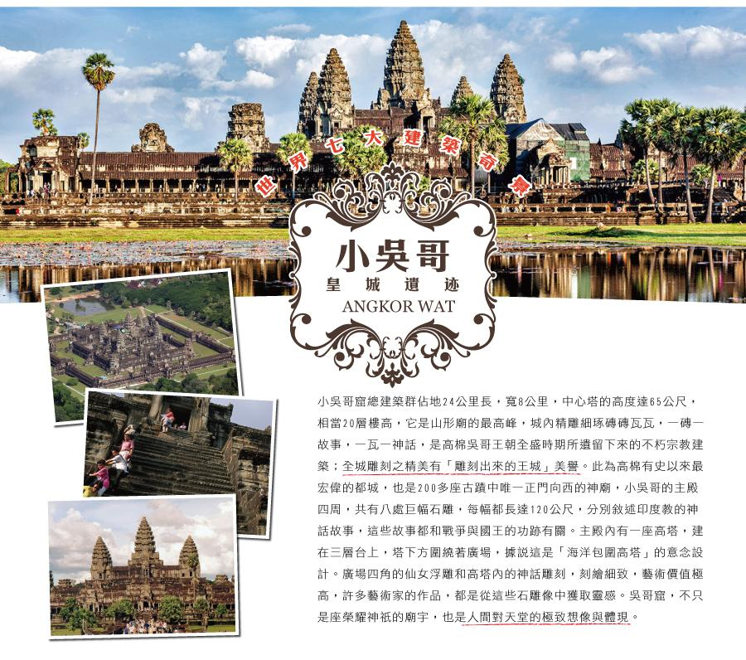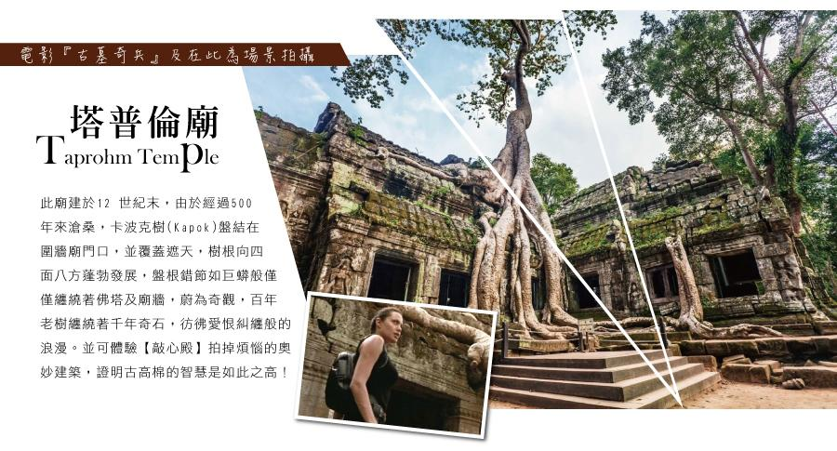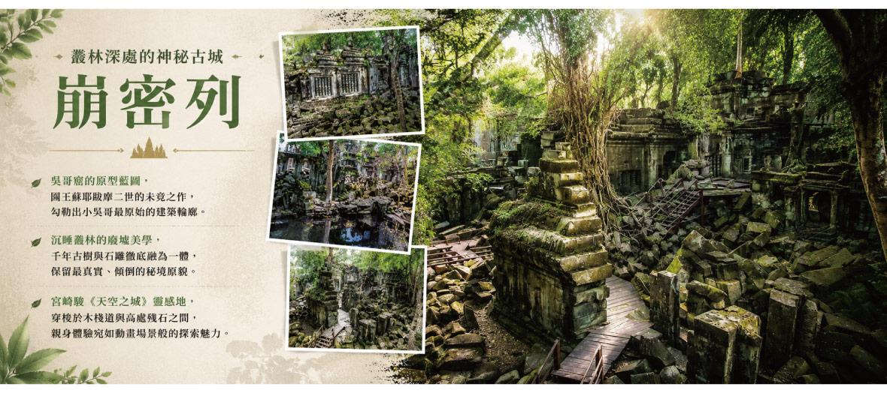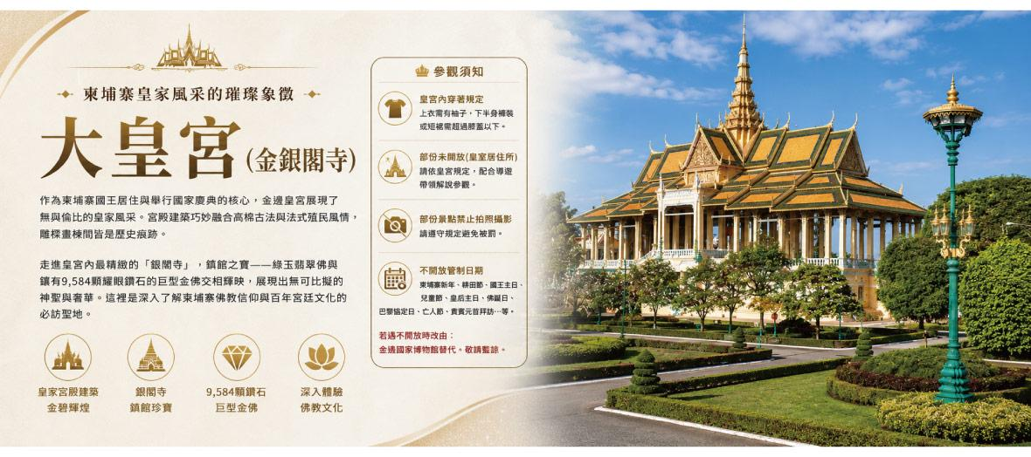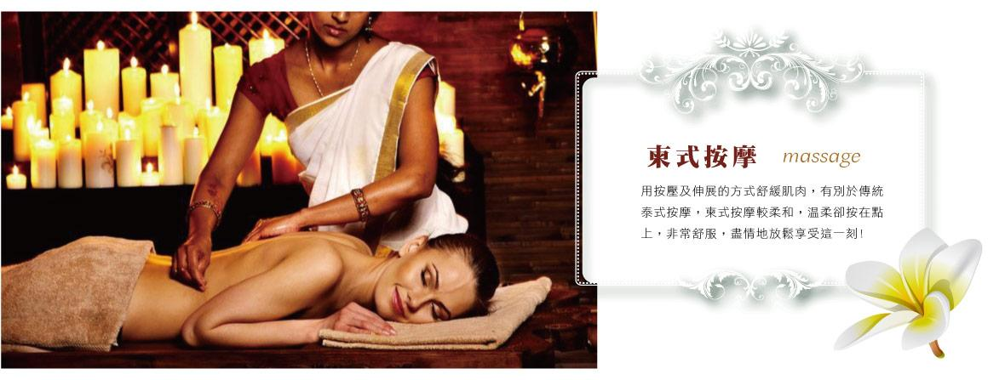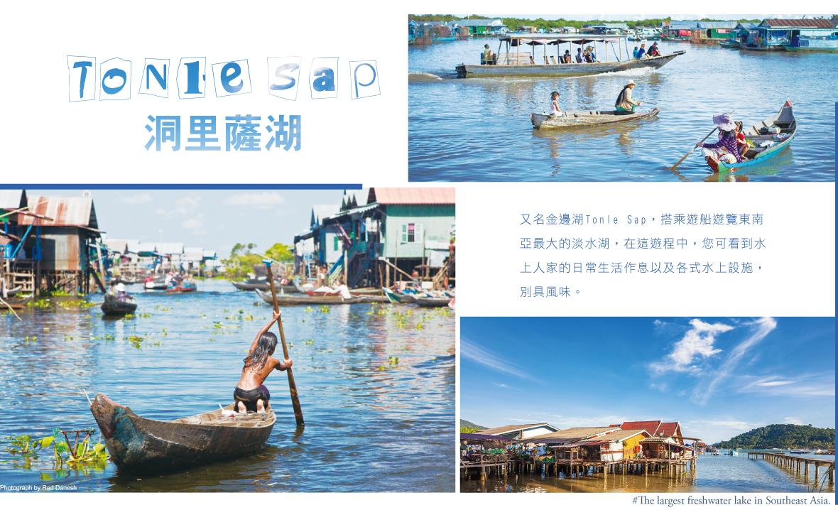
天數 | 出發日期-時間 | 抵達日期-時間 | 起飛-抵達城市 | 航空公司 | 航班編號
第1天 | 08:45 | 11:15 | TPE/KTI | 長榮航空 | BR265
第5天 | 12:45 | 17:05 | KTI/TPE | 長榮航空 | BR266
★ 第 1 天 桃園～金邊～金邊獨立紀念碑～暹粒省～吳哥窟～傳統柬式按摩1小時
【金邊獨立紀念碑】是柬埔寨從法國殖民統治中獲得獨立後，於1958年興建的象徵。它以蓮花形尖塔設計，高棉傳統風格鮮明，遠看宛如吳哥寺的縮影。當夕陽斜照，紅褐色的塔身泛著金光，周圍環繞著整齊的花圃與噴泉，夜幕低垂時更會點亮燈光，映照出莊嚴與自豪。
住宿：Angkor Miracle或同等級旅館
早餐O：機上簡餐 | 中餐O：中柬料理(含酒水) US10 | 晚餐O：中柬料理(含酒水) US10
★ 第 2 天 南城門～大吳哥(巴戎廟.巴本宮殿.空中宮殿.古代法院.鬥象台.12生肖塔)～塔普倫廟～小吳哥城Angkor Wat
【南城門】進入大吳哥城最主要的門戶，城門前有一座跨越護城河的陰陽橋，橋兩側各有 54 尊石雕（左為善神修羅，右為惡神阿修羅）共同拉扯九頭蛇，重現印度神話「乳海翻騰」的場景。城門上方高達7公尺的四面佛塔，正是國王面容與菩薩慈悲的象徵。
【大吳哥城】在中世紀曾是世界數一數二的巨大城市最吸引人的地方，莫過於城門上方那巨大微笑佛臉，是世界最具特色的古代城市。是諸多藝術創作者，流連忘返的聖域，更是雜誌、電影與電玩取材的來源。
【巴戎廟】穿越森林的世紀之眼，震撼心靈的「微笑高棉」，漫步於古蹟間，每座寶塔四面皆雕刻著高達三公尺的國王面容，共有216座沉靜祥和的微笑 浮現在蔥綠的叢林密葉中。隨著日光推移，時強時弱的光影正側探照著祂軒昂的眉宇、中穩的鼻樑與慈悲的厚唇，將國王闍耶跋摩七世的威嚴與菩薩的溫柔凝結在千年石雕之上。「微笑高棉」的絕美傳奇便由此誕生。
【巴本宮殿】建於11世紀初曾是真臘國境內面積最大、高度最高的神廟。這座巨大的三層金字塔型建築，被四周鬱蔥繁盛的千禧古樹溫柔環抱。根據考古學家測量，古時中央銅塔高達50公尺，遠勝於巴戎寺，矗立於高台之上極為壯觀。最不可錯過的莫過於入口處一排由圓石柱高高架起、長達200公尺的石砌引道，這在整個吳哥古蹟建築群中絕無僅有。踏上這條宛如懸浮於空中的高架步道邁向主殿，能親身感受昔日高棉國王登上帝國最高神廟的無上尊榮。
【空中宮殿】懸浮雲端的皇室聖殿，探尋神秘的國王傳說 始建於 10 世紀中葉（約 950–960 年間），最初由真臘國王羅貞陀羅跋摩二世（Rajendravarman II）在興建王宮時一併打造，作為獻給印度教主神濕婆（Shiva）的皇家私人禮拜堂。這座三層高台建築因結構陡峭高聳、宛如懸浮於雲端而得名「空中宮殿」。傳說這裡是昔日高棉國王進行宗教儀式、冥想與祈福的核心場所；周達觀在《真臘風土記》中更記載了頂層藏有九頭蛇精的浪漫傳說，為這座古老聖殿增添了濃厚的神秘色彩。
【古代法院】穿梭地底石壁迷宮，探尋麻風國王與死神審判的神秘傳說 位在鬥象台北側的癲王台建於12世紀末（闍耶跋摩七世時期）。這座高6公尺的高台，最吸引人之處在於其隱密狹窄的內壁通道，兩側刻滿了層層疊疊、極為精細的地獄神魔與冥界浮雕。平台頂端矗立著一尊著名的無名裸體雕像，傳說代表印度教死神閻摩（Yama），亦有人認為是患有麻風病的國王；此處過去更被推測為皇家火葬場或審判庭。神秘的冥界雕刻與古老傳奇，為這座遺跡增添了深邃莫測的吸引力。
【鬥象台】重現千年前帝國閱兵盛況，氣勢磅礡的戰象石雕高台，建於12世紀末的鬥象台長達330公尺，位於皇宮正前方，是昔日國王檢閱軍隊、接見外賓與舉辦盛大慶典的閱兵高台。基座與牆面刻滿了栩栩如生的獵象場景與等身大象浮雕，南側階梯更立有由象鼻捲著蓮花的精緻石柱。這裡擁有吳哥古蹟中極為罕見、結合立雕與浮雕的「戰象雕刻」，展現出宏偉非凡的皇家氣勢，完美凝結了當年萬軍齊發、威武壯觀的帝國盛況。
【12生肖塔】佇立於皇宮廣場前的十二座紅土石塔，訴說古高棉的神祕審判與傳奇，建於 12 世紀末的12生肖塔，12座紅土石塔如忠誠衛士般一字排開。塔身上精雕著酷似十二生肖的動物圖騰，在歲月洗禮下沉靜而神秘。這裡沉澱著古高棉最不可思議的傳奇——據元朝《真臘風土記》記載，古時若有無法裁決的訟案，便將雙方分別關入塔中，數日後無病者即為勝訴，因而得名「審判塔」。如今站在廣袤的廣場前遙望十二塔，彷彿能看見昔日萬千勇士與威武戰象在此受王檢閱的磅礡氣勢，讓人一瞬夢回千年前的帝國盛世。
【塔普倫廟】沉睡百年的樹影秘境，穿梭於巨型木棉與絞殺榕盤根錯節的古老石牆之間，感受電影《古墓奇兵》中神秘而震撼的探險氛圍！這座由闍耶跋摩七世於 1186 年為母親打造的皇家僧院，將建築與大自然力量完美融合。 舞者長廊漫步於浪漫的雕花長廊，抬頭仰望頂端飄逸動人的阿普莎拉（Apsara）仙女浮雕。 敲心塔（迴音塔）背靠古牆、輕敲胸口，傾聽塔內迴盪的宏亮心跳聲，體驗傳說中對母親的深切思念。 奇幻尋寶探索尋找被龐大樹幹包覆的神秘佛像，以及牆面上令人驚嘆的「恐龍石雕」。
【小吳哥城】飄揚在國旗上的世界奇蹟，眼見證高棉民族最頂級的精神象徵與自豪！這座被譽為世界古代建築巔峰的巨大神殿，將帶您跨越時空，體驗無可比擬的視覺與歷史震撼，埔寨國旗上的核心圖騰，一輩子必訪一次的世界文化遺產。連工匠之神都驚嘆，朝使者周達觀遠赴柬埔寨，見其鬼斧神工的宏偉細節，讚嘆唯有華人工匠之神「魯班」才能造出如此神蹟。
住宿：Angkor Miracle或同等級旅館
早餐O：飯店內享用 | 中餐O：中柬料理(含酒水) US10 | 晚餐O：Mahob Apsara傳統舞蹈表演+自助餐 US12
★ 第 3 天 叢林深處的神祕古城－崩密列～飯店下午茶～洞里薩湖遊船～嘟嘟車遊吳哥街
【叢林深處的神祕古城－崩密列】
吳哥窟的原型藍圖，國王蘇耶跋摩二世的未竟之作，勾勒出小吳哥最原始的建築輪廓。沉睡叢林的廢墟美學，千年古樹與石雕徹底融為一體，保留最真實、傾倒的秘境原貌。宮崎駿《天空之城》靈感地，穿梭於木棧道與高處殘石之間，親身體驗宛如動畫場景般的探索魅力。
【洞里薩湖遊船】
東南亞最大的淡水湖——洞里薩湖，是一座會隨四季「呼吸」的生命之源。每逢雨季湖水暴漲、天水一色，宛如一片無邊無際的陸上海洋。夕陽西下時，金色餘暉灑落水面，水鳥掠過雲影倒映的湖心，交織出最溫柔的自然奇景。 深藏湖畔的「空邦魯水上村」，展現了數百年來人與自然和諧共生的智慧。雨季時村莊宛如漂浮水上，搭乘小船穿梭於高腳屋與神秘的「水上森林」之間，樹影在水面交錯，孩童的笑聲在微風中迴盪。這裡不只是壯麗的風光，更是生命堅韌與純樸日常的最佳寫照。
住宿：Angkor Miracle或同等級旅館
早餐O：飯店內享用 | 中餐O：中柬料理(含酒水) US10 | 晚餐O：中柬料理(含酒水) US10
★ 第 4 天 吳哥窟～金邊～大皇宮(金銀閣寺)～塔仔山～四臂河遊船(品嘗小點心+飲料)
【大皇宮(金銀閣寺)】作為柬埔寨國王居住與舉行國家慶典的核心，金邊皇宮展現了無與倫比的皇家風采。宮殿建築巧妙融合高棉古法與法式殖民風情，雕樑畫棟間皆是歷史痕跡。 走進皇宮內最精緻的「銀閣寺」，鎮館之寶——綠玉翡翠佛與鑲有9,584顆耀眼鑽石的巨型金佛交相輝映，展現出無可比擬的神聖與奢華。這裡是深入了解柬埔寨佛教信仰與百年宮廷文化的必訪聖地。
※皇宮內穿著規定上衣規定要有袖子，下半身褲裝或短裙需超過膝蓋以下。
※皇宮內，部份未開放( 皇室居住所) ，請依皇宮規定，配合導遊帶領解說參觀。
※皇宮金銀閣寺城內，部份景點規定禁止拍照攝影，請遵守規定避免被罰。
※金邊皇宮金銀閣寺不開放管制日期：柬埔寨新年、耕田節、國王生日、兒童節、皇后生日、佛誕日、巴黎協定日、亡人節、貴賓元首拜訪.. 等。
若遇不開放時改由：金邊國家博物館替代。敬請鑒諒。
【四臂河遊船(品嘗小點心+飲料)】悠遊於金邊的生命之河，從水上視角一窺金邊皇宮與銀塔的耀眼風采。當夕陽餘暉映照著金碧輝煌的皇家建築群與璀璨銀塔，交織出最動人的河岸風光。航程特別安排在船上享用特製小點心與飲品，伴著微風穿梭於「四臂灣」三江交匯的傳奇水域。不僅能體驗湄公河、洞里薩河與巴薩河交會的壯麗，更能輕鬆細品當地居民依水而居的生活樣貌。
住宿：金界 NagaWorld Hotel或同等級旅館
早餐O：飯店內享用 | 中餐O：中柬料理(含酒水) US10 | 晚餐O：中柬料理(含酒水) US10
★ 第 5 天 金邊～桃園
收拾行囊,結束5天愉快的假期前往機場返回溫暖的家。
住宿：溫暖的家
早餐O：飯店內享用 | 中餐O：機上簡餐 | 晚餐X：XXX
【本行程之各項內容及價格因季節、氣候等其他因素而有所變動，請依出發前說明會資料為主，不另行通知】
》團體及小費說明
▲本行程最低成團人數為15人（含）、最高團體人數為40人（含），當地配備專業導遊解說行程，15人（含）以上另派台灣專業領隊隨團服務。
▲本行程僅適用本國人(持中華民國護照)參團有效，越南當地台商或當地人士或越南新娘不接受參團。建議參加無購物團型，本公司並保留最終承接訂單與否之權利。
▲本行程以團體模式作業，行程中恕不接受脫隊要求
▲所有活動如不參加均無法退費，亦不可轉讓。
▲因本行程為團體旅遊，為確保旅客自身安全及全團旅客旅遊品質與權益，恕不接待70歲以上年長者與自身有慢性疾病者 「單獨出遊」。
▲如您為未滿20歲之未成年人，未與法定代理人一同報名參加旅遊行程時，須得法定代理人之同意，報名始為有效！為確認您的報名有徵得法定代理人之同意，請您記得將旅行社所給旅遊定型化契約書或同意書，提供給您的法定代理人簽名後並繳回，報名手續始有效完成！
▲外站參團(Join)的旅客，售價不含簽證費用、機票(國際段/內陸段) 、機場稅及燃油附加費，亦不包含旅責險費用。非全程團進團出參團旅客，無法受理團體旅責險投保，需自行投保旅平險
▲溫馨提醒：巴肯寺廟，巴肯寺廟，規定入內禁止穿短褲、衣服露肩及低於膝蓋以上裙子入內參觀禁止穿著短褲、短裙、無袖的衣服。敬請貴賓前往參觀景點時，多加留意配合，免得無法入內參觀!!
▲小費：在國外大多數的服務業從業人員為無底薪制，「小費」 即成為他們主要的收入來源，以下就必要給予之小費供您參考：
◆本行程6人(含)以上即可出團16人(含)以上加派領隊之團體，導遊+領隊小費以NT 300 每人/每天為準。
◆本行程無領隊隨團服務之團體，導遊小費NT 300 每人/每天為準。
◆床頭小費：每間房間每天USD1 或 柬幣4000
◆行李小費：每件行李每次USD1 或 柬幣4000
◆按摩小費:每人柬幣4000
》機票規定及航空公司限制
▲長榮航空團體機位包含:機上餐食，托運行李23公斤一件，手提行李7公斤。
▲長榮航空，團體機票開票後，符合退改票條件之退改票會產生退票手續費。
▲本行程無法延長或縮短天數、更改航班及日期。
▲本行程使用之票種為團體機票，因此無法累積航空公司哩程數、不可事先指定座位或劃位。
▲有特殊餐食或需求者，請最少於出發前三工作天（不含國定假日）通知承辨人員，以便立即為您服務處理，並以實際回覆為準，若搭乘廉價(LCC)航空時，開票時須同時需求特殊餐食，並不得更改，如有造成不便，敬請見諒。
》飯店說明
▲本優惠報價是以雙人入住一房計算，若遇單人房需補單人房差。
▲飯店及航班皆以最終確認以行前說明會資料為準。
▲旅客需求一大床或二小床、高或低樓層、吸煙或禁煙房、非邊間或連通房等等特殊需求，在不升等房 型且不增加售價之前提下，且最終之情況需於飯店現場辦理入住時使得確認，尚祈鑒諒。
》簽證: 持台灣護照出入境越南須申請落地簽證或電子落地簽證，取得越南光觀簽證您需要準備以下文件：
▲電子落地簽證
1.護照正本或電子檔（.jpg），需清晰可辨並包含下方條碼，有效期限須在六個月以上，且護照內頁須載有中華民國身分證字號。
2.2吋彩色白底大頭照 1 張或電子檔（.jpg），照片需清晰、無陰影，不得佩戴眼鏡、耳環或頭飾，亦不可露齒微笑。
▲落地簽：
1.須附護照影本(效期6個月以上)
2.2吋照片1張，簽證工作天7天(不含例假日)。
▲貼心提醒：外籍人士需注意二次入境之辦理相關規定
》禁止電子菸:
越南政府宣布，為保護民眾健康，將於2025年起全面禁止電子煙與加熱菸草製品，違規者最高可被處以128萬元台幣罰款及5年監禁。
》購物站
▲保證全程無購物 NO SHOPPING
▲(越南車程較遠中途停廁所休息站，皆賣當地藝術品或土特產，並非特定購物點)。
▲因各地風俗民情不同，導遊會在車上販售土特產，敬請參考選購，謝謝。

